
О внесении изменений в постановление акимата Актюбинской области от 5 июня 2015 года № 190 "Об утверждении регламентов государственных услуг в области семеноводства"
Утративший силу
Постановление акимата Актюбинской области от 25 декабря 2017 года № 459. Зарегистрировано Департаментом юстиции Актюбинской области 10 января 2018 года № 5835. Утратило силу постановлением акимата Актюбинской области от 3 марта 2020 года № 81
Сноска. Утратило силу постановлением акимата Актюбинской области от 03.03.2020 № 81 (вводится в действие по истечении десяти календарных дней после дня его первого официального опубликования).
В соответствии со статьей 27 Закона Республики Казахстан от 23 января 2001 года "О местном государственном управлении и самоуправлении в Республике Казахстан", пунктом 3 статьи 16 Закона Республики Казахстан от 15 апреля 2013 года "О государственных услугах", приказом Министра сельского хозяйства Республики Казахстан от 6 мая 2015 года № 4-2/416 "Об утверждении стандартов государственных услуг в области семеноводства", зарегистрированного в Реестре государственной регистрации нормативных правовых актов № 11777, акимат Актюбинской области ПОСТАНОВЛЯЕТ:
1. Внести в постановление акимата Актюбинской области от 5 июня 2015 года № 190 "Об утверждении регламентов государственных услуг в области семеноводства" (зарегистрированное в Реестре государственной регистрации нормативных правовых актов № 4411, опубликованное 21 июля 2015 года в газетах "Ақтөбе" и "Актюбинский вестник") следующие изменения:
регламент государственной услуги "Аттестация лабораторий по экспертизе качества семян" утвержденный вышеуказанным постановлением, изложить в новой редакции согласно приложению 1 к настоящему постановлению;
регламент государственной услуги "Аттестация производителей оригинальных, элитных семян, семян первой, второй и третьей репродукций и реализаторов семян" утвержденный вышеуказанным постановлением, изложить в новой редакции согласно приложению 2 к настоящему постановлению.
2. Государственному учреждению "Управление сельского хозяйства Актюбинской области" в установленном законодательством порядке обеспечить:
1) государственную регистрацию настоящего постановления в Департаменте юстиции Актюбинской области;
2) направление настоящего постановления на официальное опубликование в периодических печатных изданиях и Эталонном контрольном банке нормативных правовых актов Республики Казахстан.
3. Контроль за исполнением настоящего постановления возложить на заместителя акима Актюбинской области Абдуллина М.Е.
4. Настоящее постановление вводится в действие по истечении десяти календарных дней после дня его первого официального опубликования.
Аким Актюбинской области | Б. Сапарбаев
Приложение 1 к постановлению акимата Актюбинской области от "25" декабря 2017 года № 459
Утвержден постановлением акимата Актюбинской области от 5 июня 2015 года № 190
Регламент государственной услуги "Аттестация лабораторий по экспертизе качества семян"
1. Общие положения
1. Государственная услуга "Аттестация лабораторий по экспертизе качества семян" (далее – государственная услуга) оказывается государственным учреждением "Управление сельского хозяйства Актюбинской области" (далее – услугодатель).
Прием заявления и выдача результата оказания государственной услуги осуществляются через:
1) канцелярию услугодателя;
2) веб-портал "электронного правительства": www.egov.kz, www.elicense.kz (далее – портал).
2. Форма оказания государственной услуги: электронная (частично автоматизированная) или бумажная.
3. Результат оказания государственной услуги - выдача свидетельства об аттестации или мотивированный отказ по основаниям, указанным в пункте 9-1 к стандарту "Аттестация лабораторий по экспертизе качества семян" утвержденным приказом Министра сельского хозяйства Республики Казахстан "Об утверждении стандартов государственных услуг в области семеноводства" от 6 мая 2015 года № 4-2/416, (далее - Стандарт) зарегистрированного в Реестре государственной регистрации нормативных правовых актов № 11777.
Форма предоставления результата оказания государственной услуги: электронная.
На портале результат оказания государственной услуги направляется в "личный кабинет" услугополучателя в форме электронного документа, подписанного электронной цифровой подписью (далее – ЭЦП) уполномоченного лица услугодателя.
В случае обращения услугополучателя за результатом оказания государственной услуги на бумажном носителе, результат оказания государственной услуги оформляется в электронной форме, распечатывается и заверяется печатью и подписью уполномоченного лица услугодателя.
2. Описание порядка действий структурных подразделений (работников) услугодателя в процессе оказания государственной услуги
4. Основанием для начала процедуры (действия) по оказанию государственной услуги являются:
при обращении к услугодателю:
1) заявление по форме согласно приложению 1 к Стандарту;
2) форма сведений согласно приложению 2 к Стандарту;
при обращении на портал:
1) запрос в форме электронного документа, удостоверенного ЭЦП услугополучателя;
2) форма сведений согласно приложению 2 к Стандарту.
Прием перечня документов осуществляется согласно пункту 9 Стандарта.
5. Содержание каждой процедуры (действия), входящей в состав процесса оказания государственной услуги:
1) подача документов - услугополучатель (либо его представитель по доверенности) предоставляет в канцелярию услугодателя документы согласно пункта 9 Стандарта;
2) прием документов - специалист канцелярии услугодателя в течение 15 (пятнадцати) минут с момента подачи услугополучателем осуществляет прием и регистрирует необходимых документов указанные в пункте 9 Стандарта, далее направляет документы на резолюцию руководителю услугодателя.
3) распределение документов - руководитель услугодателя ознакамливается в течение 30 (тридцати) минут с поступившими документами и направляет для исполнения руководителю отдела.
4) рассмотрения документов - руководитель отдела услугодателя определяет ответственного исполнителя, в течение 30 (тридцати) минут направляет для исполнения к ответственному исполнителю.
5) ответственный исполнитель услугодателя проверяет полноту представленных документов, в случае установления факта неполноты представленных документов в течение 2 (двух) рабочих дней дает письменный мотивированный отказ в дальнейшем рассмотрении заявления на основании пункта 9-1 Стандарта и передает представленные документы в комиссию.
6) комиссия в течение 8 (восьми) рабочих дней с выездом на место проводит обследование на предмет соответствия требованиям, а также составляет акт обследования, принимает решение о присвоении либо об отказе в присвоении статуса услугополучателю, которое оформляется протоколом и подписывается всеми членами комиссии.
7) ответственный исполнитель услугодателя на основании решения комиссии о присвоении либо об отказе в присвоении статуса услугополучателю, в течение 3 (трех) рабочих дней подготавливает проект постановления акимата и направляет на подписание акиму области.
8) аким области – утверждает постановление в течение 3 (трех) рабочих дней.
9) результат оказываемой услуги - ответственный исполнитель услугодателя в течение 30 (тридцати) минут выдает услугополучателю свидетельство об аттестации, либо мотивированный отказ согласно пункта 9-1 к Стандарту государственной услуги.
3. Описание порядка взаимодействия структурных подразделений (работников) услугодателя в процессе оказания государственной услуги
6. Перечень структурных подразделений (работников) услугодателя, которые участвуют в процессе оказания государственной услуги:
1) специалист канцелярии услугодателя;
2) руководитель услугодателя;
3) руководитель отдела услугодателя;
4) ответственный исполнитель услугодателя;
5) комиссия;
6) аким области;
7. Описание последовательности процедур (действий) прохождения каждого процедуры (действия) с указанием длительности каждой процедуры (действия):
1) услугополучатель (либо его представитель по доверенности) предоставляет в канцелярию услугодателя документы согласно пункта 9 Стандарта;
2) специалист канцелярии услугодателя в течение 15 (пятнадцати) минут с момента подачи услугополучателем осуществляет прием и регистрирует необходимых документов указанные в пункте 9 Стандарта, далее направляет документы на резолюцию руководителю услугодателя.
3) руководитель услугодателя ознакамливается в течение 30 (тридцати) минут с поступившими документами и направляет для исполнения руководителю отдела.
4) рассмотрения документов - руководитель отдела услугодателя определяет ответственного исполнителя, в течение 30 (тридцати) минут направляет для исполнения к ответственному исполнителю.
5) ответственный исполнитель услугодателя проверяет полноту представленных документов, в случае установления факта неполноты представленных документов в течение 2 (двух) рабочих дней дает письменный мотивированный отказ в дальнейшем рассмотрении заявления на основании пункта 9-1 Стандарта и передает представленные документы в комиссию.
6) комиссия в течение 8 (восьми) рабочих дней с выездом на место проводит обследование на предмет соответствия требованиям, а также составляет акт обследования, принимает решение о присвоении либо об отказе в присвоении статуса услугополучателю, которое оформляется протоколом и подписывается всеми членами комиссии.
7) ответственный исполнитель услугодателя на основании решения комиссии о присвоении либо об отказе в присвоении статуса услугополучателю, в течение 3 (трех) рабочих дней подготавливает проект постановления акимата и направляет на подписание акиму области.
8) аким области – утверждает постановление в течение 3 (трех) рабочих дней.
9) результат оказываемой услуги - ответственный исполнитель услугодателя в течение 30 (тридцати) минут выдает услугополучателю свидетельство об аттестации, либо мотивированный отказ согласно пункта 9-1 к Стандарту государственной услуги.
4. Описание порядка взаимодействия с Государственной корпорацией и (или) иными услугодателями, а также порядка использования информационных систем в процессе оказания государственной услуги
8. Описание порядка обращения и последовательности процедур (действий) услугополучателя при оказании государственной услуги через Портал:
1) услугополучатель осуществляет регистрацию на портале с помощью индивидуального идентификационного номера (далее – ИИН) и бизнес–идентификационного номера (далее – БИН), а также пароля (осуществляется для незарегистрированных услугополучателей на портале);
2) процесс 1 – процесс ввода услугополучателем ИИН/БИН и пароля (процесс авторизации) на портале для получения услуги;
3) условие 1 – проверка на портале подлинности данных о зарегистрированном услугополучателе через ИИН/БИН и пароль;
4) процесс 2 – формирование порталом сообщения об отказе в авторизации в связи с имеющимися нарушениями в данных услугополучателя;
5) процесс 3 – выбор услугополучателем услуги, указанной в настоящем регламенте, вывод на экран формы запроса для оказания услуги и заполнение услугополучателем формы (ввод данных) с учетом ее структуры и форматных требований, прикрепление к форме запроса необходимых копий документов в электронном виде указанные в пункте 9 Стандарта, а также выбор услугополучателем регистрационного свидетельства ЭЦП для удостоверения (подписания) запроса;
6) условие 2 – проверка на портале срока действия регистрационного свидетельства ЭЦП и отсутствия в списке отозванных (аннулированных) регистрационных свидетельств, а также соответствия идентификационных данных (между ИИН/БИН указанным в запросе, и ИИН/БИН указанным в регистрационном свидетельстве ЭЦП);
7) процесс 4 – формирование сообщения об отказе в запрашиваемой услуге в связи с не подтверждением подлинности ЭЦП услугополучателя;
8) процесс 5 – направление электронного документа (запроса услугополучателя) удостоверенного (подписанного) ЭЦП услугополучателя через "шлюз электронного правительства" (далее - ШЭП) в информационной системе автоматизированного рабочего место государственной базы данных "Е-лицензирование" (далее - ИС АРМ ГБД ЕЛ) для обработки запроса услугодателем;
9) условие 3 – проверка услугодателем соответствия приложенных услугополучателем документов, указанных в Стандарте и основаниям для оказания услуги;
10) процесс 6 - формирование сообщения об отказе в запрашиваемой услуге в связи с имеющимися нарушениями в документах услугополучателя;
11) процесс 7 – получение услугополучателем результата услуги (свидетельство об аттестации) сформированный порталом. Результат оказания государственной услуги направляется услугополучателю в "личный кабинет" в форме электронного документа, удостоверенного ЭЦП уполномоченного лица услугодателя.
9. Порядок использования информационных систем в процессе оказания государственной услуги через Портал представляется в приложении 1 к настоящему регламенту.
10. Описание порядка обращения и последовательности процедур (действий) при оказании государственной услуги через услугодателя:
1) процесс 1 – ввод сотрудником услугодателя логина и пароля (процесс авторизации) в ИС АРМ ГБД ЕЛ для оказания государственной услуги;
2) условие 1 – проверка в ИС АРМ ГБД ЕЛ подлинности данных о зарегистрированном сотруднике услугодателя через логин и пароль;
3) процесс 2 – формирование ИС АРМ ГБД ЕЛ сообщения об отказе в авторизации в связи с имеющимися нарушениями в данных сотрудника услугодателя;
4) процесс 3 – выбор сотрудником услугодателя услуги, указанной в настоящем Регламенте, вывод на экран формы запроса для оказания услуги и ввод сотрудником услугодателя данных потребителя;
5) процесс 4 – направление запроса через ШЭП в государственные базы данных юридических лиц/государственной базы данных физических лиц (далее - ГБД ЮЛ/ГБД ФЛ) о данных услугополучателя;
6) условие 2 – проверка наличия данных услугополучателя в ГБД ЮЛ/ГБД ФЛ;
7) процесс 5 – формирование сообщения о невозможности получения данных в связи с отсутствием данных услугополучателя в ГБД ЮЛ/ГБД ФЛ;
8) процесс 6 – заполнение формы запроса в части отметки о наличии документов в бумажной форме и сканирование сотрудником услугодателя необходимых документов, предоставленных услугополучателем, и прикрепление их к форме запроса;
9) процесс 7 – регистрация запроса и обработка услуги в ИС АРМ ГБД ЕЛ;
10) условие 3 – проверка услугодателем соответствия услугополучателя квалификационным требованиям и основаниям для выдачи свидетельства;
11) процесс 8 – формирование сообщения об отказе в запрашиваемой услуге в связи с имеющимися нарушениями в данных услугополучателя в ИС АРМ ГБД ЕЛ;
12) процесс 9 – получение услугополучателем результата услуги (свидетельство) сформированной ИС АРМ ГБД ЕЛ. Электронный документ формируется с использованием ЭЦП услугодателя.
11. Подробное описание последовательности процедур (действий), взаимодействий структурных подразделений (работников) услугодателя в процессе оказания государственной услугиотражается в справочнике бизнес-процессов оказания государственной услуги согласно приложению 2 к настоящему регламенту. Справочник бизнес-процессов оказания государственной услуги размещается на Интернет-ресурсе услугодателя.
Приложение 1 к регламенту государственной услуги "Аттестация лабораторий по экспертизе качества семян"
Порядок использования информационных систем в процессе оказания государственной услуги через портал

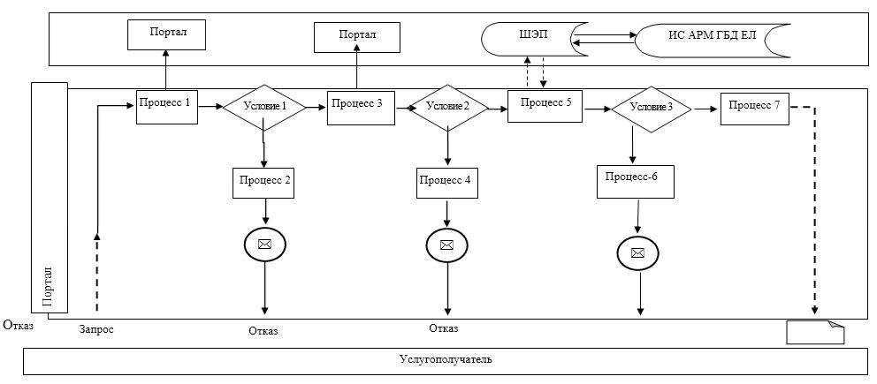

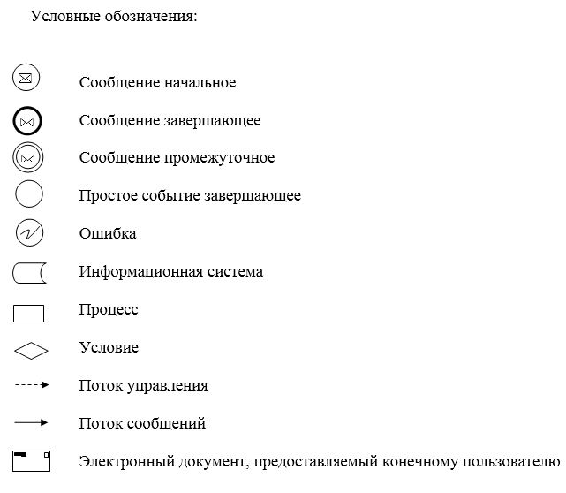

Приложение 2 к регламенту государственной услуги "Аттестация лабораторий по экспертизе качества семян"
Справочник бизнес-процессов оказания государственной услуги

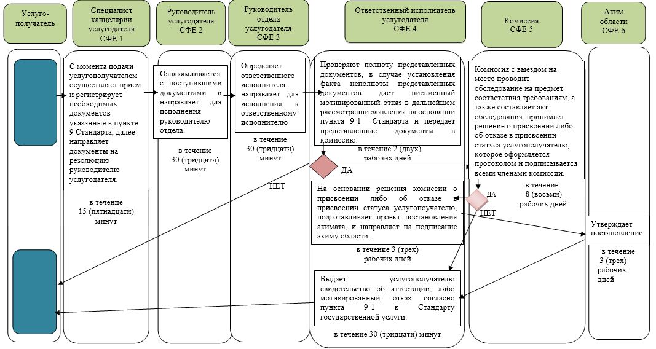

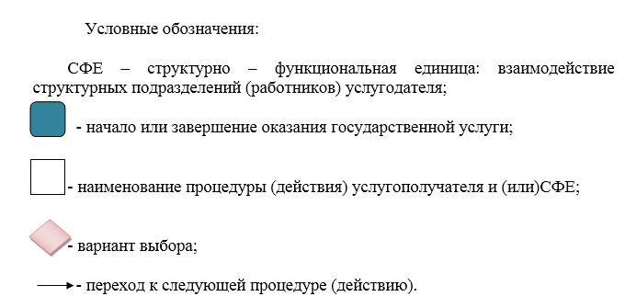

Приложение 2 к постановлению акимата Актюбинской области от "25" декабря 2017 года № 459
Утвержден постановлением акимата Актюбинской области от 5 июня 2015 года № 190
Регламент государственной услуги "Аттестация производителей оригинальных, элитных семян, семян первой, второй и третьей репродукций и реализаторов семян"
1. Общие положения
1. Государственная услуга "Аттестация производителей оригинальных, элитных семян, семян первой, второй и третьей репродукций и реализаторов семян" (далее – государственная услуга) оказывается государственным учреждением "Управление сельского хозяйства Актюбинской области" (далее –услугодатель).
Прием заявления и выдача результата оказания государственной услуги осуществляются через:
1) канцелярию услугодателя;
2) Некоммерческое акционерное общество "Государственная корпорация "Правительство для граждан" (далее – Государственная корпорация);
3) веб-портал "электронного правительства": www.egov.kz. (далее – портал).
2. Форма оказания государственной услуги: электронная (частично автоматизированная) или бумажная.
3. Результатом оказываемой государственной услуги является выдача свидетельства об аттестации или мотивированный отказ по основаниям, указанным в пункте 10-1 к стандарту "Аттестация производителей оригинальных, элитных семян, семян первой, второй и третьей репродукций и реализаторов семян" утвержденным приказом Министра сельского хозяйства Республики Казахстан "Об утверждении стандартов государственных услуг в области семеноводства" от 6 мая 2015 года № 4-2/416, (далее - Стандарт) зарегистрированного в Реестре государственной регистрации нормативных правовых актов № 11777.
Форма предоставления результата оказания государственной услуги: электронная.
На портале результат оказания государственной услуги направляется в "личный кабинет" услугополучателя в форме электронного документа, подписанного электронной цифровой подписью (далее – ЭЦП) уполномоченного лица услугодателя.
В случае обращения услугополучателя за результатом оказания государственной услуги на бумажном носителе, результат оказания государственной услуги оформляется в электронной форме, распечатывается и заверяется печатью и подписью уполномоченного лица услугодателя;
2. Описание порядка действий структурных подразделений (работников) услугодателя в процессе оказания государственной услуги
4. Основанием для начала процедуры по оказанию государственной услуги:
при обращении к услугодателю и в Государственную корпорацию:
1) заявление по форме, согласно приложению 1 к стандарту;
2) форма сведений, согласно приложениям 2, 3, 4, и 5 к стандарту;
на портале:
1) запрос в форме электронного документа, удостоверенного электронной цифровой подписью (далее – ЭЦП) услугополучателя;
2) форма сведений, согласно приложениям 2, 3, 4 и 5 к стандарту.
Прием перечня документов осуществляется согласно пункту 9 Стандарта.
5. Содержание каждой процедуры (действия), входящей в состав процесса оказания государственной услуги:
1) подача документов - услугополучатель (либо его представитель по доверенности) предоставляет в канцелярию услугодателя документы согласно пункта 9 Стандарта;
2) прием документов - специалист канцелярии услугодателя в течение 15 (пятнадцати) минут осуществляет прием и регистрирует с момента подачи услугополучателем, необходимых документов, указанных в пункте 9 Стандарта, далее направление документов на резолюцию руководителю услугодателя;
3) распределение документов - руководитель услугодателя в течение 30 (тридцати) минут ознакамливается с поступившими документами и направляет для исполнения руководителю отдела услугодателя;
4) рассмотрения документов - руководитель отдела услугодателя определяет ответственного исполнителя, в течение 30 (тридцати) минут направляет для исполнения к ответственному исполнителю.
5) ответственный исполнитель услугодателя проверяет полноту представленных документов, в случае установления факта неполноты представленных документов в течение 2 (двух) рабочих дней дает письменный мотивированный отказ в дальнейшем рассмотрении заявления на основании пункта 10-1 Стандарта и уведомляет комиссию о выезде на место.
6) комиссия в течение 8 (восьми) рабочих дней с выездом на место проводит обследование на предмет соответствия требованиям, а также составляет акт обследования, принимает решение о присвоении, либо об отказе в присвоении статуса услугополучателю, которое оформляется протоколом и подписывается всеми членами комиссии;
7) подготовка результата оказываемой услуги - ответственный исполнитель услугодателя на основании решения комиссии о присвоении статуса услугополучателю, в течение 5 (пяти) рабочих дней подготавливает постановления акимата области и направляет на подписание акиму области;
8) аким области – утверждает постановление в течение 2 (двух) рабочих дней;
9) руководитель услугодателя в течение 1 (одного) рабочего дня подписывает свидетельство об аттестации;
10) результат оказываемой услуги - специалист канцелярии услугодателя в течение 30 (тридцати) минут выдает услугополучателю свидетельство об аттестации, либо мотивированный отказ согласно пункта 10-1 к стандарту.
3. Описание порядка взаимодействия структурных подразделений (работников) услугодателя в процессе оказания государственной услуги
6. Перечень структурных подразделений (работников) услугодателя, которые участвуют в процессе оказания государственной услуги:
1) специалист канцелярии услугодателя;
2) руководитель услугодателя;
3) руководитель отдела услугодателя;
4) ответственный исполнитель услугодателя;
5) комиссия;
6) аким области.
7. Описание последовательности прохождения каждой процедуры (действия) с указанием длительности каждой процедуры (действия):
1) услугополучатель (либо его представитель по доверенности) предоставляет в канцелярию услугодателя документы согласно пункта 9 Стандарта;
2) специалист канцелярии услугодателя в течение 15 (пятнадцати) минут осуществляет прием и регистрирует с момента подачи услугополучателем, необходимых документов, указанных в пункте 9 Стандарта, далее направление документов на резолюцию руководителю услугодателя;
3) руководитель услугодателя в течение 30 (тридцати) минут ознакамливается с поступившими документами и направляет для исполнения руководителю отдела услугодателя;
4) рассмотрения документов - руководитель отдела услугодателя определяет ответственного исполнителя, в течение 30 (тридцати) минут направляет для исполнения к ответственному исполнителю.
5) ответственный исполнитель услугодателя проверяет полноту представленных документов, в случае установления факта неполноты представленных документов услугодатель в течение 2 (двух) рабочих дней дает письменный мотивированный отказ в дальнейшем рассмотрении заявления на основании пункта 10-1 Стандарта, далее уведомляет комиссию о выезде на место.
6) комиссия в течение 8 (восьми) рабочих дней с выездом на место проводит обследование на предмет соответствия требованиям, а также составляет акт обследования, принимает решение о присвоении, либо об отказе в присвоении статуса услугополучателю, которое оформляется протоколом и подписывается всеми членами комиссии;
7) подготовка результата оказываемой услуги - ответственный исполнитель услугодателя на основании решения комиссии о присвоении статуса услугополучателю, в течение 5 (пяти) рабочих дней подготавливает постановления акимата области и направляет на подписание акиму области;
8) аким области – утверждает постановление в течение 2 (двух) рабочих дней;
9) руководитель услугодателя в течение 1 (одного) рабочего дня подписывает свидетельство об аттестации;
10) результат оказываемой услуги - специалист канцелярии услугодателя в течение 30 (тридцати) минут выдает услугополучателю свидетельство об аттестации, либо мотивированный отказ согласно пункта 10-1 к стандарту.
4. Описание порядка взаимодействия с Государственной корпорацией и (или) иными услугодателями, а также порядка использования информационных систем в процессе оказания государственной услуги
8. Описание порядка (действия) обращения и последовательности процедур (действий) при оказании государственной услуги через Государственную корпорацию:
1) услугополучатель предоставляет документы указанные в пункте 9 Стандарта;
2) инспектор Государственной корпорации регистрирует поступившие документы и выдает расписку услугополучателю о приеме соответствующих документов, в случае представления услугополучателем неполного пакета документов, отказывает в приеме заявки и выдает расписку об отказе в приеме документов согласно пункта 10-1 к Стандарту, далее документы передает в накопительный сектор в течение 15 (пятнадцати) минут;
3) накопительный сектор собирает документы, составляет реестр и в течение 15 (пятнадцати) минут передает документы через курьера Государственной корпорации в канцелярию услугодателя;
4) специалист канцелярии услугодателя регистрирует поступившие документы и передает руководителю в течение 15 (пятнадцати) минут;
5) руководитель услугодателя в течение 30 (тридцати) минут ознакамливается с поступившими документами и направляет для исполнения.
6) руководитель отдела услугодателя в течение 30 (тридцати) минут определяет ответственного исполнителя, рассматривает документы и направляет для исполнения к ответственному исполнителю.
7) ответственный исполнитель услугодателя проверяет полноту представленных документов в случае установления факта неполноты представленных документов в течение 2 (двух) рабочих дней дает письменный мотивированный отказ в дальнейшем расмотрении заявления на основании пункта 10-1 Стандарта и уведомляет комиссию о выезде на место;
8) комиссия в течение 8 (восьми) рабочих дней с выездом на место проводит обследование услугополучателя на предмет соответствия требованиям, а также составляет акт обследования, принимает решение о присвоении, либо об отказе в присвоении статуса услугополучателю, которое оформляется протоколом и подписывается всеми членами комиссии;
9) ответственный исполнитель услугодателя на основании решения комиссии о присвоении статуса услугополучателю, в течение 5 (пяти) рабочих дней подготавливает постановления акимата области;
10) аким области – утверждает постановление в течение 1 (одного) рабочего дня;
11) руководитель услугодателя в течение 1 (одного) рабочего дня подписывает свидетельство об аттестации.
12) специалист канцелярии услугодателя в течение 30 (тридцати) минут регистрирует результат государственной услуги и передает курьеру Государственной корпорации свидетельство об аттестации, либо мотивированный отказ согласно пункта 10-1 к стандарту;
13) Государственная корпорация выдает услугополучателю свидетельство об аттестации, либо мотивированный отказ согласно пункта 10-1 к стандарту в течение 1 (одного) рабочего дня.
9. Описание порядка обращения и последовательности процедур (действий) услугополучателя при оказании государственной услуги через Портал:
1) услугополучатель осуществляет регистрацию на портале с помощью индивидуального идентификационного номера (далее – ИИН) и бизнес–идентификационного номера (далее – БИН), а также пароля (осуществляется для незарегистрированных услугополучателей на портале);
2) процесс 1 – процесс ввода услугополучателем ИИН/БИН и пароля (процесс авторизации) на портале для получения услуги;
3) условие 1 – проверка на портале подлинности данных о зарегистрированном услугополучателе через ИИН/БИН и пароль;
4) процесс 2 – формирование порталом сообщения об отказе в авторизации в связи с имеющимися нарушениями в данных услугополучателя;
5) процесс 3 – выбор услугополучателем услуги, указанной в настоящем регламенте, вывод на экран формы запроса для оказания услуги и заполнение услугополучателем формы (ввод данных) с учетом ее структуры и форматных требований, прикрепление к форме запроса необходимых копий документов в электронном виде указанные в пункте 9 Стандарта, а также выбор услугополучателем регистрационного свидетельства ЭЦП для удостоверения (подписания) запроса;
6) условие 2 – проверка на портале срока действия регистрационного свидетельства ЭЦП и отсутствия в списке отозванных (аннулированных) регистрационных свидетельств, а также соответствия идентификационных данных (между ИИН/БИН указанным в запросе, и ИИН/БИН указанным в регистрационном свидетельстве ЭЦП);
7) процесс 4 – формирование сообщения об отказе в запрашиваемой услуге в связи с не подтверждением подлинности ЭЦП услугополучателя;
8) процесс 5 – направление электронного документа (запроса услугополучателя) удостоверенного (подписанного) ЭЦП услугополучателя через "шлюз электронного правительства" (далее - ШЭП) в информационной системе автоматизированного рабочего место государственной базы данных "Е-лицензирование" (далее - ИС АРМ ГБД ЕЛ) для обработки запроса услугодателем;
9) условие 3 – проверка услугодателем соответствия приложенных услугополучателем документов, указанных в Стандарте и основаниям для оказания услуги;
10) процесс 6 - формирование сообщения об отказе в запрашиваемой услуге в связи с имеющимися нарушениями в документах услугополучателя;
11) процесс 7 – получение услугополучателем результата услуги (свидетельство об аттестации) сформированный порталом. Результат оказания государственной услуги направляется услугополучателю в "личный кабинет" в форме электронного документа, удостоверенного ЭЦП уполномоченного лица услугодателя.
10. Порядок использования информационных систем в процессе оказания государственной услуги через Портал представляется в приложении 1 к настоящему регламенту.
11. Описание порядка обращения и последовательности процедур (действий) при оказании государственной услуги черезуслугодателя:
1) процесс 1 – ввод сотрудником услугодателя логина и пароля (процесс авторизации) в ИС АРМ ГБД ЕЛ для оказания государственной услуги;
2) условие 1 – проверка в ИС АРМ ГБД ЕЛ подлинности данных о зарегистрированном сотруднике услугодателя через логин и пароль;
3) процесс 2 – формирование ИС АРМ ГБД ЕЛ сообщения об отказе в авторизации в связи с имеющимися нарушениями в данных сотрудника услугодателя;
4) процесс 3 – выбор сотрудником услугодателя услуги, указанной в настоящем Регламенте, вывод на экран формы запроса для оказания услуги и ввод сотрудником услугодателя данных потребителя;
5) процесс 4 – направление запроса через ШЭП в государственные базы данных юридических лиц/государственной базы данных физических лиц (далее - ГБД ЮЛ/ГБД ФЛ) о данных услугополучателя;
6) условие 2 – проверка наличия данных услугополучателя в ГБД ЮЛ/ГБД ФЛ;
7) процесс 5 – формирование сообщения о невозможности получения данных в связи с отсутствием данных услугополучателя в ГБД ЮЛ/ГБД ФЛ;
8) процесс 6 – заполнение формы запроса в части отметки о наличии документов в бумажной форме и сканирование сотрудником услугодателя необходимых документов, предоставленных услугополучателем, и прикрепление их к форме запроса;
9) процесс 7 – регистрация запроса и обработка услуги в ИС АРМ ГБД ЕЛ;
10) условие 3 – проверка услугодателем соответствия услугополучателя квалификационным требованиям и основаниям для выдачи свидетельства;
11) процесс 8 – формирование сообщения об отказе в запрашиваемой услуге в связи с имеющимися нарушениями в данных услугополучателя в ИС АРМ ГБД ЕЛ;
12) процесс 9 – получение услугополучателем результата услуги (свидетельство) сформированной ИС АРМ ГБД ЕЛ. Электронный документ формируется с использованием ЭЦП услугодателя.
12. Подробное описание последовательности процедур (действий), взаимодействий структурных подразделений (работников) услугодателя в процессе оказания государственной услуги отражается в справочнике бизнес-процессов оказания государственной услуги согласно приложению 2 к настоящему регламенту. Справочник бизнес-процессов оказания государственной услуги размещается на Интернет-ресурсе услугодателя.
Приложение 1 к регламенту государственной услуги "Аттестация производителей оригинальных, элитных семян, семян первой, второй и третьей репродукций и реализаторов семян"
Функциональные взаимодействия при оказании государственной услуги через портал.

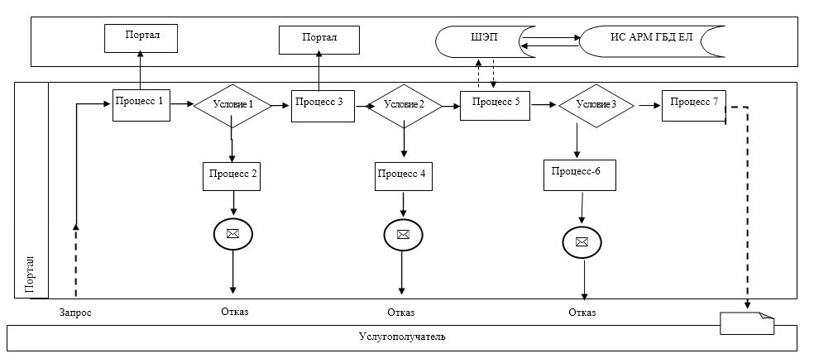

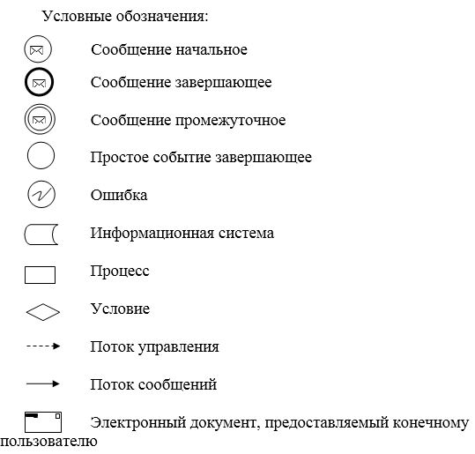

Приложение 2 к регламенту государственной услуги "Аттестация производителей оригинальных, элитных семян, семян первой, второй и третьей репродукций и реализаторов семян"
Справочник бизнес-процессов оказания государственной услуги

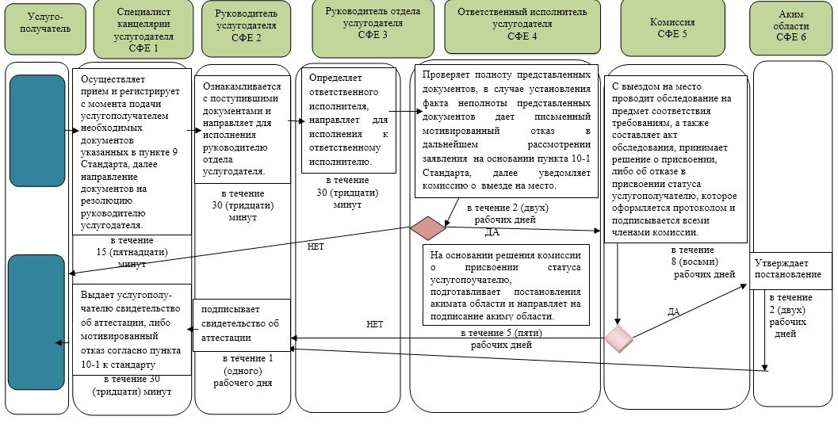

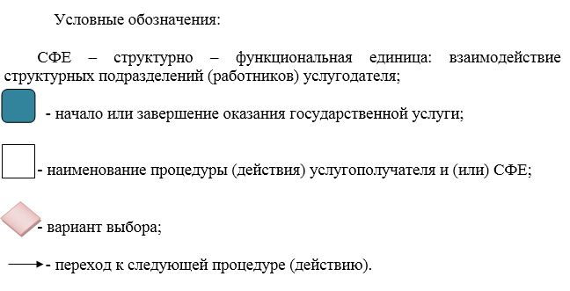

© 2012. РГП на ПХВ «Институт законодательства и правовой информации Республики Казахстан» Министерства юстиции Республики Казахстан

